Дата проведення уроку : 29.04.2020
Група: М-6
Професія: муляр
Майстер в/н: Шкарупета Л.А. вайбер 0679821398
ел пошта skarupetalilia@gmail.com

Урок № 28

Тема уроку: Монтаж у кам’яних будинках залізобетонних перемичок над віконними та дверними прорізами
Мета уроку:
Навчальна : Закріплення умінь та знань для розвитку навчальних, навчально- виробничих задач при монтажі у кам’яних будинках залізобетонних перемичок над віконними та дверними прорізами
Виховна – виховати творче відношення до праці і навчання при монтажі у кам’яних будинках залізобетонних перемичок над віконними та дверними прорізами
Розвиваюча - розвити свідому трудову дисципліну при монтажі у кам’яних будинках залізобетонних перемичок над віконними та дверними прорізами

Дидактичне забезпечення уроку:
Картка –завдання для повторення пройденого матеріалу, опорний конспект, картка –завдання для закріплення нового матеріалу, відеоролик
Структура уроку:
- Повторення пройденого матеріалу 8.00 – 9.30:
Для відновлення опорних знань та усвідомленого формування вмінь та навичок необхідно описати вид робіт, що виконують робітники, описати технологічний процес та інструмент, який використовують.

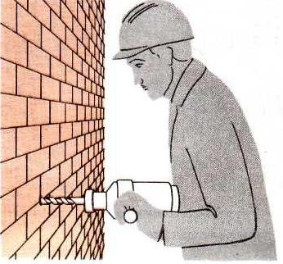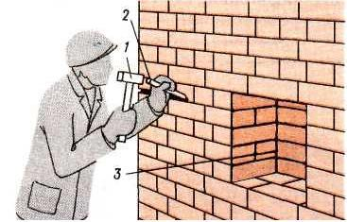

- Пояснення нового матеріалу 9.30 - 13.00

  - Інструктаж з ОП та БЖД

Вимоги безпеки перед початком роботи
муляри зобов'язані:
А) підготувати необхідні засоби індивідуального захисту, перевірити їхню справність;
Б) перевірити робоче місце і підходи до нього на відповідність вимогам безпеки;
В) підготувати технологічне оснащення, інструмент, необхідні при виконанні роботи, перевірити їхню відповідність вимогам безпеки.

Муляри не повинні приступати до виконання роботи при:
А) несправності технологічного оснащення, засобів захисту працюючих;
Б) недостатньої освітленості робочих місць і підходів до них;
В) порушенні стійкості конструкцій будинків і споруджень.

Вимоги безпеки під час роботи:

При кладці будинків муляри зобов'язані:
А) розміщати цеглу і розчин на перекриттях або засобах підкладання таким чином, щоб між ними і стіною будинку залишався прохід шириною не менш 0,6м і не допускалося перевантаження робочого настилу;
Б) застосовувати засоби колективного захисту (огородження, уловлюючі пристрої) чи пояс запобіжний з канатом страховочним при кладці стін на висоту до 0,7м від робочого настилу, якщо за зведеною стіною до поверхні стіни (перекриття) відстань більш 1,3 м;
В) зводити кожен наступний поверх будинку тільки після укладання перекриттів над зведеним поверхом;
Г) зашпаровувати порожнечі в плитах до їхньої подачі до місця кладки в проектне положення.
5. Муляри зобов'язані здійснювати кріплення запобіжного пояса в місцях, зазначених керівником робіт, при кладці:
А) карнизів, парапетів, а також вивірці кутів, чищенню фасадів, монтажі, демонтажі й очищенні захисних козирків;
Б) стін ліфтових шахт і інших робіт, виконуваних поблизу необгороджених перепадів по висоті 1,3м і більш;
В) стін товщиною більш 0,75м у положенні "стоячи" на стіні.
6. Перед початком кладки зовнішніх стін муляри повинні переконатися у відсутності людей у небезпечній зоні внизу, поблизу від місця роботи.
7. При переміщенні і подачі на робоче місце вантажопідйомними кранами цегли, керамічних каменів і дрібних блоків слід застосовувати піддони, контейнери і вантажозахватні пристрої, що виключають падіння вантажу. Муляри, що здійснюють стропування вантажу, повинні мати посвідчення стропальників і виконувати вимоги "Типової інструкції з охорони праці для стропальників".
8. Щоб уникнути падіння переміщуваних краном піддонів, що звільнилися від цегли, перед їхнім стропуванням необхідно грузнути їх у пакети.
9. При переміщенні вантажопідйомним краном елементів збірних будівельних конструкцій (плит перекриття, перемичок, сходових маршів, площадок і інших виробів) муляри зобов'язані перебувати за межами небезпечної зони, що виникла при переміщенні вантажів кранами. Наближатися до зазначених елементів допускається тільки на відстань не більш 0,5м після того, як вони будуть опущені над місцем установки в проектне положення.
10. Під час приймання елементів збірних будівельних конструкцій не слід знаходитися між прийнятими елементами конструкцій і найближчим краєм зовнішньої стіни.
11. Встановлювати елементи збірних будівельних конструкцій слід без поштовхів і ударів по змонтованих елементах будівельних конструкцій.
12. При монтажі перекриттів необхідно розкладати розчин лопатою з довгою рукояткою. Використовувати для цієї мети кельму не слід.
13. При виконанні робіт із пробивання борозен, припасуванню цегли і керамічних каменів сколюванням муляри зобов'язані користатися захисними окулярами.
14. При подачі матеріалів вручну в котловани або на нижчележачі робочі місця муляри зобов'язані застосовувати похилі жолоби з бічними бортами. Приймати матеріали, спущені по жолобі, слід після того, як припинений їхній спуск. Скидати матеріали з висоти не допускається.
15. При роботі з розчинами із хімічними добавками муляри зобов'язані застосовувати засоби захисту, передбачені технологічною картою на виконання зазначених робіт.
Вимоги безпеки по закінченню роботи:
По закінченні роботи муляри зобов'язані:
А) забрати зі стіни, риштовання і лісів сміття, відходи матеріалів і інструмент;
Б) очистити інструмент і забрати його у відведене для збереження місце;
В) упорядкувати і забрати в призначені для цього місця спецодяг, спецвзуття і засоби індивідуального захисту;
Г) повідомити керівнику або бригадиру про всі неполадки, що виникли під час роботи.

  - Організація робочого місця
Робоче місце муляра при кладці стін (мал. 66, а, б) включає ділянка стіни що мурується й частина пов'язаною з нею площі, у межах якої розміщають матеріали, пристосування, інструменти й пересувається сам муляр. Робоче місце мулярів складається із трьох зон: робочої 1 - вільної смуги уздовж кладки, на якій працюють муляри; зони матеріалів 2 - на якій розміщають цегла, розчин і деталі, що закладаються в кладку в міру її зведення; транспортної 3 - у цій зоні працюють такелажники мулярів, що забезпечують, матеріалами й закладними деталями. Загальна ширина рабочего місця 2,5...2,6м.
При кладці цегляних стін піддони із цеглою і ящики з розчином розставляють уздовж фронту робіт у порядку, що чергується. Щоб зручно було подавати розчин на стіни, відстань між сусідніми ящиками з розчином ( їх установлюють довгою стороною перпендикулярно стіні) не повинне перевищувати З...3,5м, а запас стеновых матеріалів на робочім місці повинен відповідати 2...4о годинної потреби в них. Розчин завантажують у ящики безпосередньо перед початком роботи. Не слід подавати на робочі місця зайва кількість матеріалів, щоб не захаращувати робочі місця й не перевантажувати подмости й лісу
При кладці стін без облицювання піддони із цеглою й розчин у ящиках установлюють у зоні матеріалів в один ряд. Якщо кладку виконують із одночасним облицюванням керамічними каменями або плитами, матеріали встановлюють у два ряди: у першому ряді - цегла, у другому - лицювальний матеріал
При кладці простінків піддони із цеглою ставлять проти простінків, а ящики з розчином - проти прорізів (мал. 66, б); при кладці стовпів цеглу розташовують із однієї сторони стовпа, а розчин – з іншої
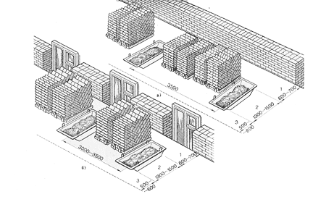

  - Опис технологічного процесу
Частина стіни, що перекриває віконний або дверний проріз, називається перемичкою. Якщо сила ваги перекриттів передається на стіну безпосередньо над прорізом, застосовують несучі збірні залізобетонні перемички. Якщо такого навантаження немає, для перекриття прорізів шириною менш 2м застосовують залізобетонні ненесучі або рядові цегляні перемички у вигляді кладки на розчинах підвищеної міцності з арматурними стрижнями, які підтримують цегли нижнього ряду. Замість рядових іноді роблять клинчасті перемички, які служать у той же час архітектурними деталями фасаду. При прольотах до 3,5...4м зводять арочні перемички Кладку такого типу використовують і для обладнання склепінних перекриттів (зводів).
При кладці перемичок усі поздовжні й поперечні шви цілком заповнюють розчином, тому що така кладка працює не тільки на стиск, але й на вигин. При слабкім заповненні розчином вертикальних швів під впливом навантажень спочатку відбувається зрушення окремих цеглин, а потім руйнування кладки
Рядові перемички (мал. 62, а) викладають із добірної цілої цегли з дотриманням горизонтальності рядів і правил перевязки . Висота рядової перемички 4...6 рядів кладки, довжина на 50див більше ширини прорізу. Для кладки застосовують розчин марки не нижче 25.
Перемички викладають із опалубкою (мал. 62, б) з дощок 2 товщиною 40...50мм. По опалубці розстеляють шар розчину товщиною 20...30мм, у який потім занурюють арматурні стрижні під нижній ряд цегли рядової перемички ( по одному сталевому стрижню, діаметром не менш 6мм на кожні ¹/₂ цегли товщини стіни, але не менш трьох стрижнів на перемичку, якщо по проекту не потрібно інше армування). Кінці стрижнів 3 пропускають за грані прорізу на 250мм (вони повинні закінчуватися гаком), тобто їх заанкеривают у кладці; стрижні періодичного профілю анкерувати не потрібно
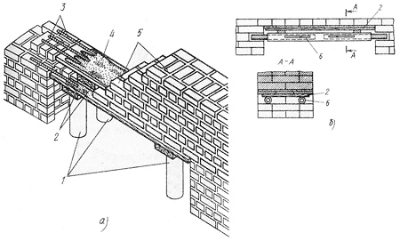
Рис. 62. Кладка рядової перемички:
а - загальний вид, б - схема опалубки на трубчастих кружалах;
1 - підтримуючі стійки; 2 - дощата опалубка, 3 - арматурні стрижні, 4 - шар розчину, 5 - кладка перемички, 6 - трубчасті кружала
Кінці дощок опалубки обпираються на цегли, випущені із кладки; після зняття опалубки їх зрубують. Іноді кінці опалубки вставляють у борозни на укосах прорізів (після зняття опалубки борозни закладають цеглою). Якщо ширина прорізу більше 1,5м, - під опалубку підставляють стійки 1.
Їх роблять із двох обрізків труб діаметром 48мм, вставлених у третій відрізок труби діаметром 60мм. При кладці труби кружала розсовують так, щоб кінці труби меншого діаметра заходили у середину борозен, залишених у кладці. На кожний проріз ставлять два кружала; їх можна застосовувати й у тому випадку, коли в прорізи вставлені віконні дверні блоки. При інших типах кружал блоки можна поставити тільки після зняття опалубки перемички
Клинчасті й лучкові перемички (мал. 63, а, б) викладають із повнотілої керамічної або силікатної цегли із клинчастими швами, товщина яких унизу перемички не менш 5мм, угорі не більш 25мм.
До початку кладки перемички зводять стіну до рівня перемички, викладаючи одночасно опорну її частину 2 (п'яту) з подтесанного цегли (шаблоном визначають напрямок опорної площини 7, тобто кут її відхилення від вертикалі). Кладку ведуть поперечними рядами 3 по опалубці 4, підтримуваної кружалами. На опалубці розмічають ряди кладки з таким розрахунком, щоб число їх було непарним, враховуючи при цьому товщину шва. Центральну цеглу 8 у непарному центральному ряді називають замковою
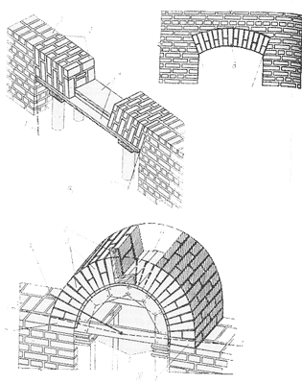
Рис. 63. Кладка перемичок:
а - клинчатой, б - аркової, в - лучковій;
1 - напрямок опорної площини, 2 - п'ята, 3 - ряди кладки, що утворюють перемичку, 4 - дощата опалубку, 5 - шнур, 6 - шаблонгкосинець, 7 - клини, 8 - центральна цегла
Клинчасті й лучкові перемички викладають паралельно із двох сторін від п'яти до замка таким чином, щоб у замку вони заклинювалися центральною непарною цеглою. Напрямок швів контролюють шнуром, укріпленим при перетинання ліній, що сполучаються, опорних частин (п'ят).
При прольотах більш 2м кладка клинчастих перемичок не допускається
Аркові перемички (мал. 63, в), арки й зводи викладають у тій же послідовності, як і клинчасті. Шви між рядами повинні бути перпендикулярні кривої лінії, що утворює нижню поверхню арки, і зовнішньої поверхні кладки. При цьому шви виходять розширені нагорі й звужені внизу.
Шви кладки повністю заповнюють розчином. При великій товщині зводу із цегли або каменів шви кладки додатково заливають рідким розчином. Верхню поверхню зводів затирають. Напрямок радіальних швів і правильність укладання кожного ряду перевіряють по шнуру 5, закріпленому в центрі арки. Шнуром і шаблоном косинцем 6, одна сторона якого має обрис, відповідне до кривизни арки, визначають і перевіряють положення кожного ряду кладки

Опорний конспект

«Монтаж залізобетонних перемичок над дверними в віконними прорізами»

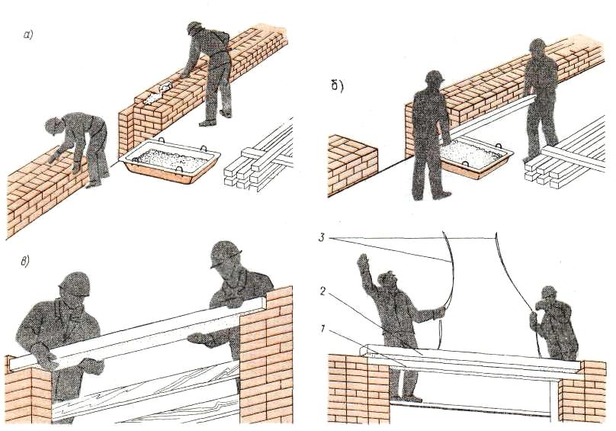
Рядові ненесучі (плитні) перемички прогоном до 2 м муляри укладають вручну , несучі - монтують краном

А) Нанесення розчину на простінки
Б) Перенесення перемички вручну
В) Установка і закріплення перемички
Г)Монтаж перемички за допомогою крана

- Закріплення нового матеріалу 13.00-14.30

Підготуйте технологічну карту, використовуючи даний малюнок.

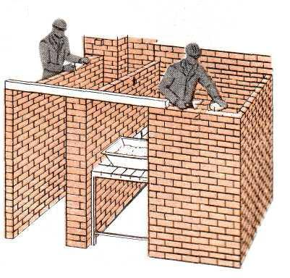
Відеоролик за посиланням : https://youtu.be/pJ40u_1Ei6w

- Домашнє завдання:

- Підготувати реферат на вибір за темами :
1.«Кладка арочної перемички»,
2.«Кладка рядової перемички »
3. «Кладка клинчастої перемички »

Відповіді надсилати
29.04.2020 року з 13.00 -14.30
на вайбер 0679821398 та ел. пошту skarupetalilia@gmail.com

Майстер виробничого навчання: Л.А.Шкарупета

